Муниципальное бюджетное дошкольное образовательное учреждение
детский сад № 45 город Саров Нижегородская область

Лэпбук «Мир эмоций»

Выполнила воспитатель:
Шибалина Ирина Анатольевна

Саров 2018
Слово lapbook пришло к нам из Америки, в дословном переводе – «наколенная книга» (lap – колено, book – книга). Это своего рода самодельные интерактивные папки, включающие кармашки, дверки, окошки, карточки, передвижные детали из бумаги, с помощью которых ребенок учит и закрепляет пройденный материал. Они посвящаются определенной теме, являясь заключительным этапом ее изучения.
Тематический лэпбук для детского сада преследует сразу несколько целей: развивает самостоятельную исследовательскую деятельность, творческое мышление, наблюдательность, познавательную активность, формирует интерес к объекту изучения. Родителям книжка - раскладушка помогает укрепить отношения с детьми, пополнить знания по конкретной тематике, само реализоваться. Педагогам дошкольной организации такие учебные пособия оказывают содействие во внедрении новой формы работы с детьми, организации взаимодействия между родителями и малышами.
Я расскажу про лэпбук «Мир эмоций», он направлен на развитие эмоциональной сферы ребенка, обучение его различению, называнию, показыванию различных эмоциональных состояний, определению их, исходя из ситуации и персонажа.
Данный лэпбук предназначен для детей 4-7 лет, он позволит познакомить с основными эмоциями: грусть, радость, злость, удивление, восторг, задумчивость, восторг, спокойствие, восхищение, обида и так далее.
Содержание лэпбука
На титульном листе - название лэпбука.
«Мир эмоций»
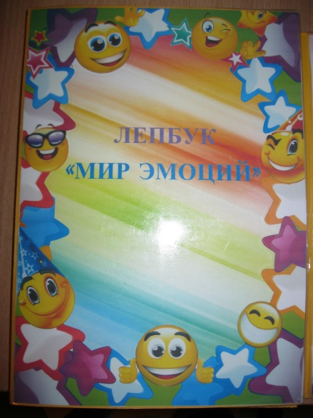
Левая сторона лэпбука-
Дидактическая игра «Подбери клоуну эмоцию»

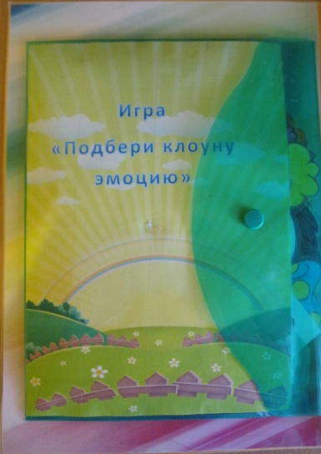
Задачи: Продолжать знакомить детей с различными эмоциями человека. Учить определять, что обозначает определённая эмоция (грусть, радость, злость, удивление, восторг, спокойствие, восхищение, обида и так далее).
Ход игры: В данной игре игрокам предлагаются карточки с изображением клоунов без эмоций. Ребёнок берёт полоски-карточки с изображёнными эмоциями и вставляет их в прорези на карточках-клоунах. Медленно двигая полоски - карточки игроки замечают, как меняются эмоции клоуна.
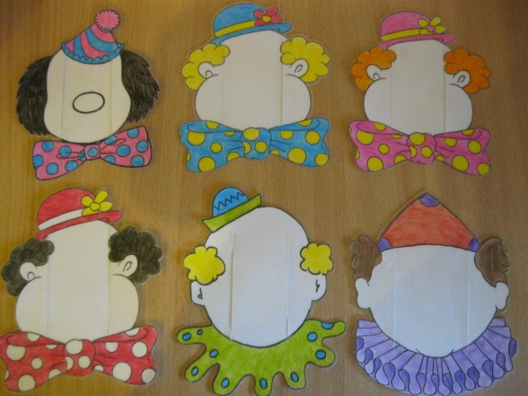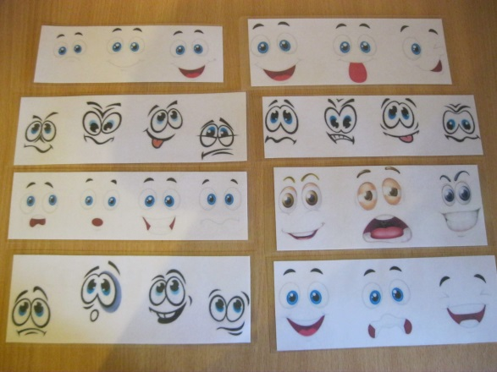

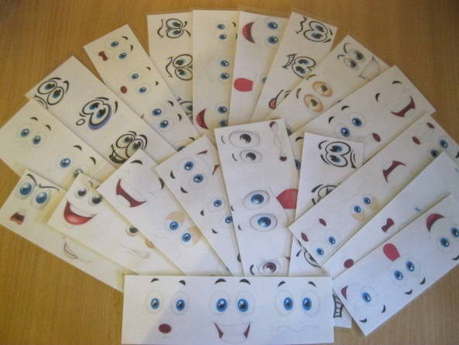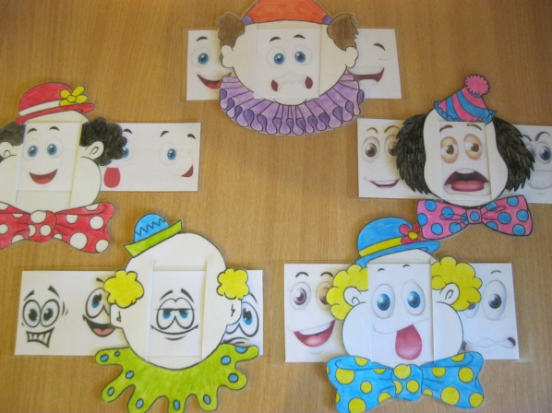
Правая сторона лэпбука с одной стороны имеет-
Дидактическую игру - лото «Зоопарк настроения»
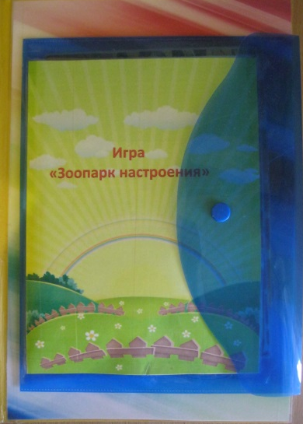
Это лото с помощью образов животных, которые, как и дети, смеются, плачут, радуются, поможет в знакомстве с такими эмоциональными проявлениями, ка настроение (устойчивое переживание эмоций) и характер (проявление отношения к себе и окружающим). Игра поможет в развитии внимания, мышления, памяти, речи.
Перед игрой необходимо внимательно рассмотреть с ребёнком картинки, проанализировать внешний вид и эмоциональное состояние животных.
1 вариант «Заполни поле»
Ребятам раздаются 6 игровых полей. Ведущий показывает карточку с животным и просит найти на своей карте такую же картинку, назвать животного и его эмоциональное состояние (злой крокодил, виноватый бегемот).
2 вариант «Подбери пару»
Разрезные карточки делятся пополам, по одной карточке на разные эмоции. Половина карточек у ведущего, половина раскладывается на столе. Взрослый показывает любую карточку, ребёнок называет эмоцию и ищет на столе животное с таким же эмоциональным состоянием.
3 вариант «Придумай причину»
Ведущий показывает маленькую карточку, дети называют эмоциональное состояние животного и пытаются объяснить, почему оно может возникнуть. (Например: крокодил рассердился, потому что его разбудили. Бегемот чувствует себя виноватым, потому что съел чужую порцию торта). Ребёнок, который дал самый интересный ответ, получает карточку.
4 вариант «Закрой картинку
Ведущий зачитывает названия эмоций, а дети на больших картах ищут животное с заданным эмоциональным состоянием и закрывают изображение фишкой.
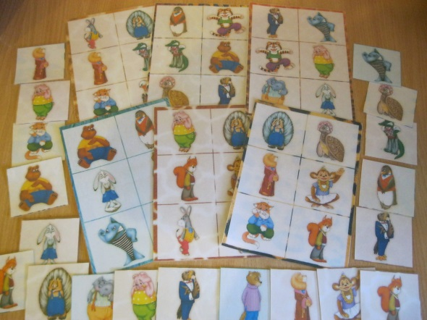
Правая сторона лэпбука с другой стороны имеет-
Вращающийся круг с эмоциями
Данная игра направлен на развитие эмоциональной сферы ребенка, обучение его различению, называнию, определению эмоционального состояния.
1 вариант «Назови эмоцию»
Водящий крутит круг и останавливается на любой эмоции, игрок должен назвать данную эмоцию.
2 вариант «Отгадай мое настроение»
Игроки по очереди вращают круг и останавливаются на эмоции, характерной данному настроению игрока. Участники игры называют, какое настроение у их партнёра по игре.
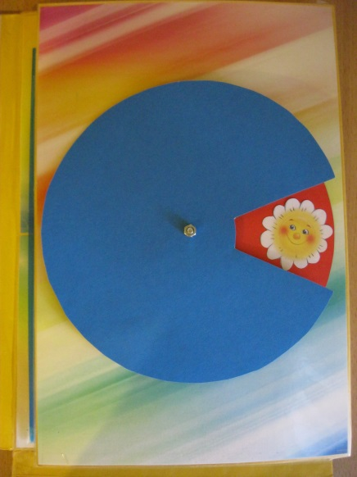
Центральная часть лэпбука содержит следующие игры
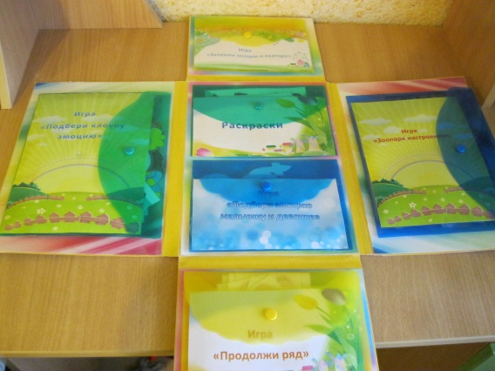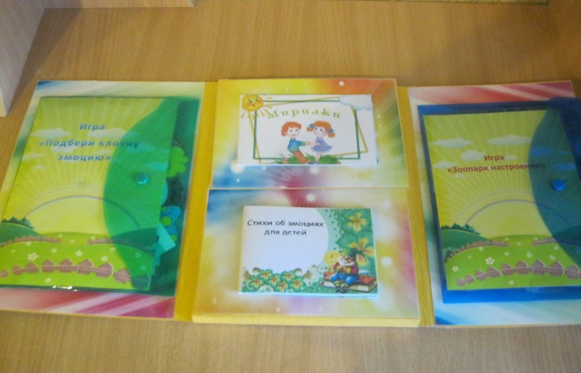
Раскраски «Нарисуй эмоцию»
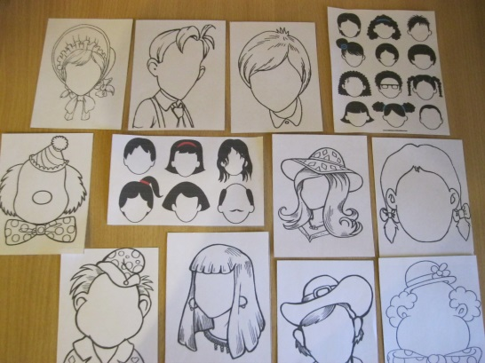
Дидактическую игру «Подбери эмоцию мальчику и девочке»
Данная игра направлен на развитие эмоциональной сферы ребенка, обучение его различению, называнию, определению эмоционального состояния мальчика и девочки.
Ход игры: Игрокам предлагается подобрать определённую эмоцию мальчику и девочке и назвать её.
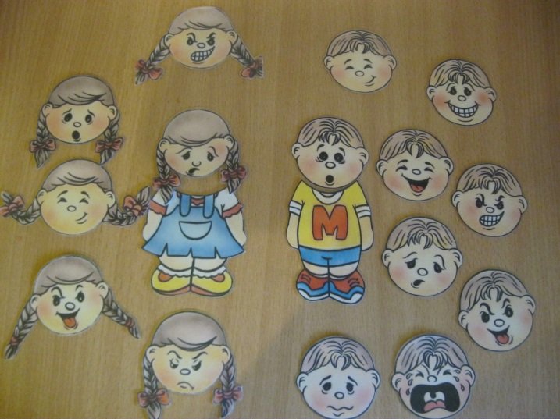
Верхняя откидная часть содержит -
Дидактическую игру «Запомни и повтори»
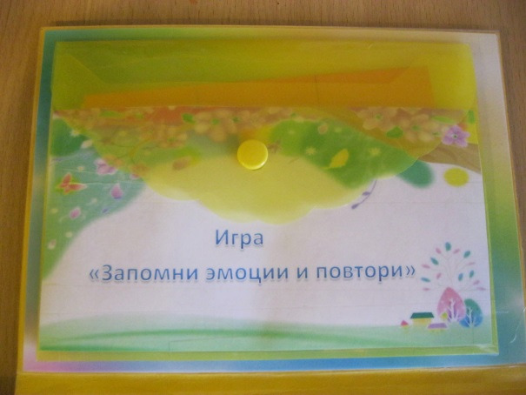
Задачи: Учить детей выкладывать алгоритм по цепочке, развивать память, внимание, логическое мышление.
Ход игры: Ребенку предлагается внимательно посмотреть на карточку с алгоритмом, проследить как расположены картинки. Карточка убирается, ребенок по памяти выкладывает на чистой карточке предложенный алгоритм. Затем предлагается образец и ребенок проверяет правильность выполнения задания.

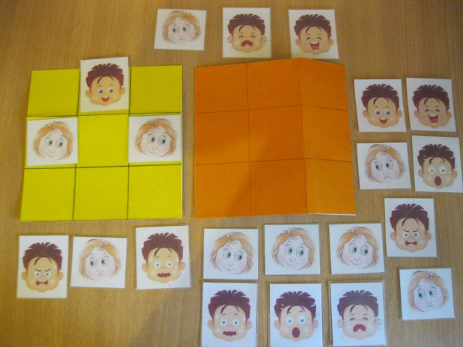
Нижняя откидная часть содержит-
Дидактическую игру «Продолжи ряд»
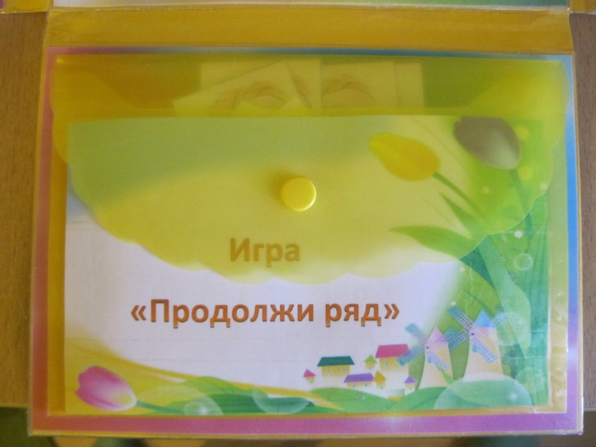

Данная игра учит ребят совершать мыслительные операции: продолжать ряд, заметив определённую закономерность. Развивает логическое мышление.
Ход игры: Ребенку предлагается внимательно посмотреть на карточку с алгоритмом, проследить, как расположены картинки, отметив при этом определённую закономерность, продолжить ряд. Вариантов закономерностей может быть разнообразное множество. Это по желанию ведущего.

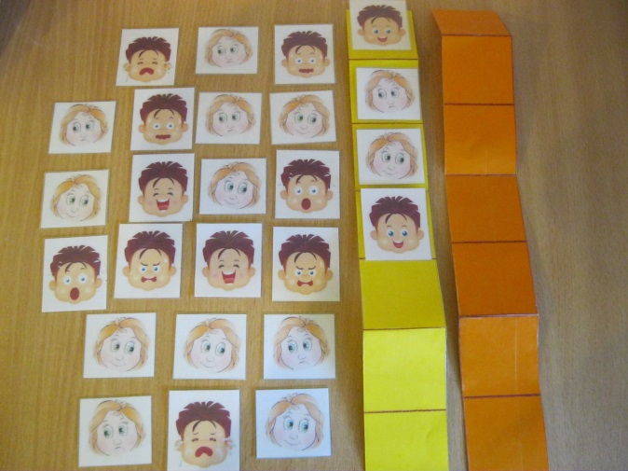

С других сторон откидные центральные части содержат -
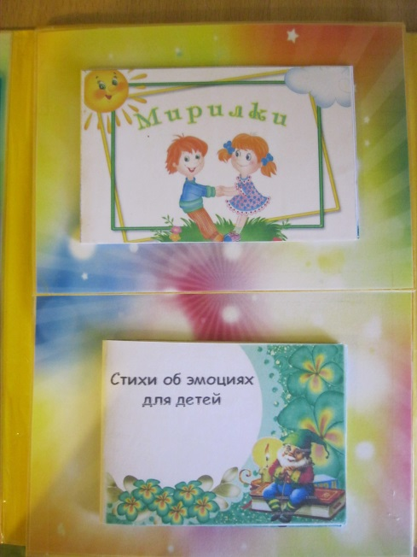
Мирилки
Мирилки-это короткие стихотворные строчки, которые приговаривают дети после ссоры.
Для того, чтобы помириться друг с другом, дети берутся за руки и произносят стишки – мирилки.
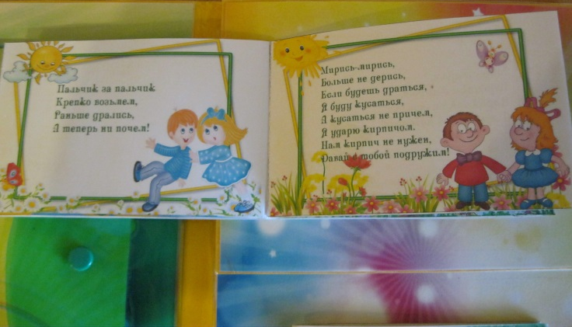

Стихи об эмоциях для детей
В данном лепбуке представлена интересная подборка стихотворений, которая на ярких примерах и образах способствует развитию эмоций и чувств детей дошкольного возраста. С помощью художественного слова, мы помогаем формировать эмоции
детей для дальнейшего общения со сверстниками и взрослыми.
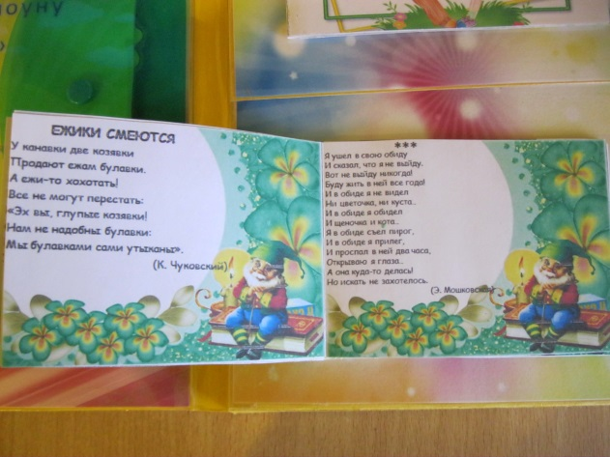
На задней части лэпбука находится информация про лэпбук, про его использование.
Данный обзор поможет педагогам и родителям использовать представленный материал без особых затруднений. Здесь представлена полная информация о содержании игр, их назначении, и прописаны разные варианты ходов игры.

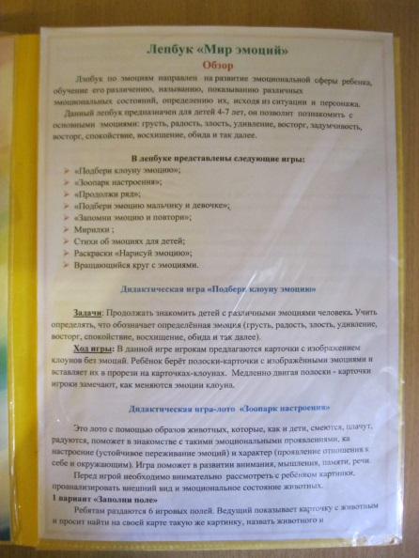

Использованная литература.
- http://www.podelkidetkam.ru/mirilki
- http://ped-kopilka.ru/blogs/olga-viktorovna-pogorelova/podborka-stihotvorenii-na-temu-znakomim-detei-s-yemocijami.html
- https://www.liveinternet.ru/users/rosinka7304/post329782856
- http://pinstake.com/эмоции-детей-картинка-для-детей/aHR0cDp8fHItcmVjaF5ydXxpbWFnZXN8c3Rvcmllc3wyMDE1fGVtb3RzaWleanBn/
- https://yandex.ru/images/search?img_url=https%3A%2F%2Fkidsmi.ru%2Fwp-content%2Fuploads%2F2013%2F03%2F%25D0%2598%25D0%25B7%25D0%25BE%25D0%25B1%25D1%2580%25D0%25B0%25D0%25B6%25D0%25B5%25D0%25BD%25D0%25B8%25D0%25B50006.jpg&p=2&text=эмоции%20в%20картинках&pos=154&lr=11083&rpt=simage

